Статья
на тему: «Гаджеты в жизни детей».

Современная жизнь «преподнесла» нам еще одну психологическую проблему — гаджеты. Современные дети уже не могут без них обойтись. Да и много ли из нас тех, кто проводит хотя бы один день без этих устройств? Скорее всего - нет. Чего же тогда ожидать от наших детей?
Тесная связь «компьютер-ребёнок» укрепляется всё прочнее, влияние гаджетов становится всё мощнее, знакомство с ними происходит всё раньше.
Взрослые бездумно дают детям гаджеты, чтобы они не капризничали и это неправильно. Поскольку именно в раннем дошкольном возрасте у ребенка возникают эмоциональные отношения с близкими.
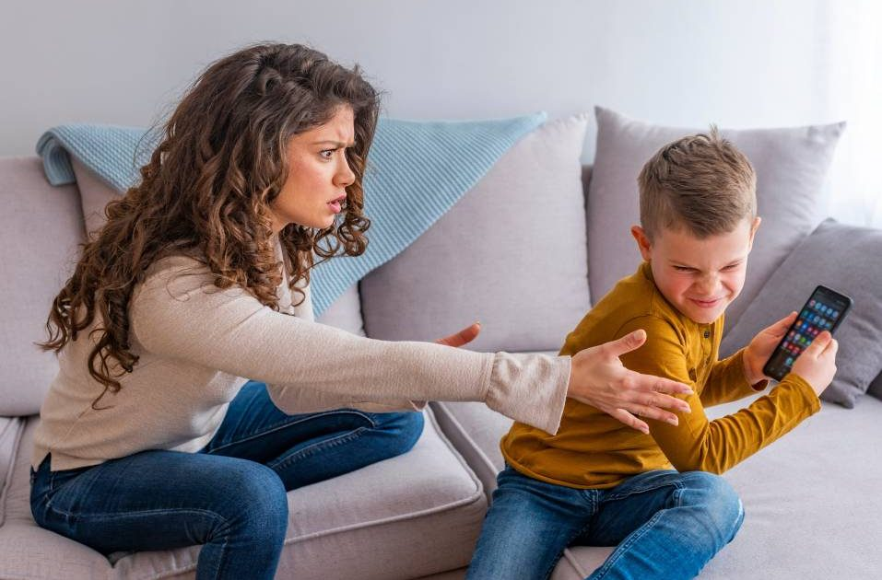

И именно родители стоят у истоков появления данной зависимости у ребенка. На просьбу выключить гаджет, у ребенка может наблюдаться неадекватное поведение, вплоть до истерики и агрессии. Потом родитель вынужден «дать поиграть», лишь бы ребёнок успокоился. И не каждый взрослый способен признать этот факт.

Эта зависимость может привести к нарушению аппетита, сна, потери интереса к происходящему, перепадами настроения и снижению уровня развития познавательных процессов.
Компьютерные игры имеют особую психосоциальную конструкцию. Для них характерны следующие особенности:
- преобладание механического следования игровому сюжету с полным вовлечением ребёнка в виртуальный мир звуков и ярких цветовых эффектов;
- неоднократный повтор действия для достижения результата.
- малоосмысленное продвижение по уровням сложности.

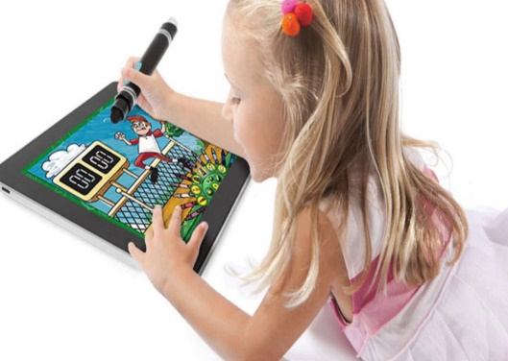
Такие игры не требуют высокого интеллектуального потенциала, творчества, умения разговаривать, договариваться и сотрудничать, проявлять личностные, душевные и нравственные качества. При этом она привлекает ребенка сенсорными эффектами, иллюзией управляемости, примитивным сценарием, способностью самому наполнять свой досуг, независимо от друзей и родителей. Роль родителя трансформируется.

Зависимость от виртуального мира появляется постепенно.
Схема проста: интерес – очень сильный интерес – пристрастие – зависимость. Таким образом, у ребенка происходит напряжение иммунной, нарушение нервной и эндокринной систем. Дети, подверженные действию гаджетов, хуже читают, хуже отличают реальность от вымысла, хуже развито воображение, у них повышенная тревожность, нарушение осанки и циркуляции крови, огромная нагрузка на глаза, наблюдается неправильное формирование мышц, которые отвечают за возможность человека писать.

Но! Так ли плохо для дошколят пользование такой техникой?
Социологические исследования показали, что есть два противоположных мнения – дозволительное «за» и категорическое «против», так что истину нужно искать где-то в «золотой середине».

Побочных эффектов от использования гаджетов избежать несложно.
Родители должны установить свои правила, например, давать возможность поиграть в компьютер, когда ребенок выполнил порученную ему работу. Также в социальных сетях легко столкнуться и с опасной информацией. И родители должны обезопасить ребенка, установив программу родительского контроля, которая не дает доступ к потенциально опасным материалам.
Также необходимо контролировать количество времени, которое дети проводят за играми, и следить за тем, чем именно увлекается ребенок.

У ребёнка не будет зависимости от гаджетов, если у него есть альтернативные интересы (кружки, прогулки, спортивные секции).
Несомненно, много положительных моментов в использовании гаджетов. На сегодняшний день существует множество игр, которые расширяют кругозор, помогают освоить полезные навыки. Некоторые игры тренируют мелкую моторику, внимание и память, другие – развивают зрительное и слуховое восприятие, есть игры, развивающие творческие способности ребенка. Современные смартфоны дают возможность обмениваться фото, переписываться онлайн и звонить по видеосвязи.
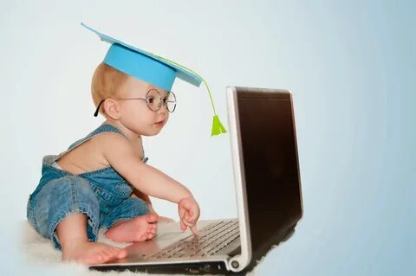
Не стоит бросаться в крайности, ведь истина, как обычно, где-то между ними.
Ребёнок рождается и растёт в современном мире, и современная жизнь предъявляет к человеку высокие требования.
Уже в начальной школе ребёнку понадобится знание компьютера, поэтому старательно не допускать знакомства ребёнка с разными электронными устройствами не очень предусмотрительно.

Бесконтрольное использование гаджетов ребёнком тоже вряд ли приведет к чему-то хорошему, поэтому гаджеты должны быть в жизни детей, но дозировано и обязательно под родительским контролем.
Автор: Соколова Т.С.

